МИНИСТЕРСТВО ЦИФРОВОГО РАЗВИТИЯ, СВЯЗИ И МАССОВЫХ КОММУНИКАЦИЙ РОССИЙСКОЙ ФЕДЕРАЦИИ

Ордена Трудового Красного Знамени федеральное государственное бюджетное образовательное учреждение высшего образования

**«Московский технический университет связи и информатики»**

Кафедра «Информатика»

**Практическое занятие**

**по дисциплине**

**«Математическая логика и теория алгоритмов»**

Выполнил: студент гр. БЭИ2202

Кулешов А. С.

Вариант 16.

Проверил: доц. каф. «Информатика» Семин В.Г.

Москва, 2023 г.

Задание 1.





СДНФ = $¬A\&B\&¬C\&¬D+A\&¬B\&¬C\&D+A\&B\&C\&¬D$

Построю Карту Карно:

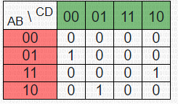

Как можно заметить отсутствуют блоки по 2 и более, поэтому СДНФ является МДНФ

МДНФ = $¬A\&B\&¬C\&¬D+A\&¬B\&¬C\&D+A\&B\&C\&¬D$

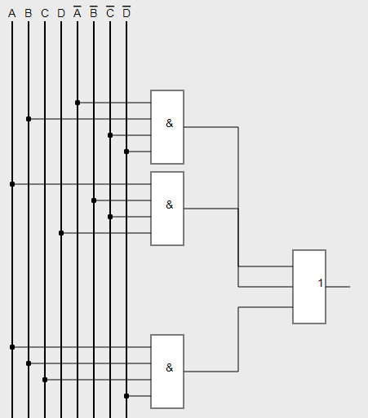

Задание 2.